
Contacto:
Fernanda González
Samsung Electronics México
Tel. 5747 5100 ext. 5078
fer.gonzalez@samsung.com

Paulina Rocha
JeffreyGroup México
Tel. 5281-1121 ext. 111
procha@jeffreygroup.com

Samsung actualiza el software para Gear Fit2 Pro y Gear Fit2

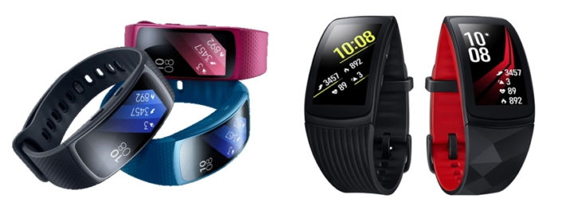

Samsung Gear Fit2 Pro y Gear Fit2 permiten que los usuarios aprovechen al máximo sus rutinas de ejercicios y alcancen sus metas físicas con información detallada y a la vez concisa. Samsung mantiene el compromiso de mejorar la experiencia de usuario de sus wearables mediante actualizaciones de software constantes. La más reciente actualización de las bandas deportivas GPS mejora la forma en que se muestran los datos.

La actualización facilita aún más el seguimiento de las metas de actividad física al conectar las nuevas funciones Weight Management y Fitness Program a la aplicación Samsung Health del teléfono. Weight Management permite llevar el registro sobre el consumo alimenticio (controlando lo que se ingiere así como el gasto de calorías) y ejercicio que realiza el usuario. Fitness Program permite conectar la banda deportiva GPS al smartphone y sincronizarlo con la TV, de forma que pueda acceder, seguir y controlar el contenido en video de ejercicios desde el dispositivo.
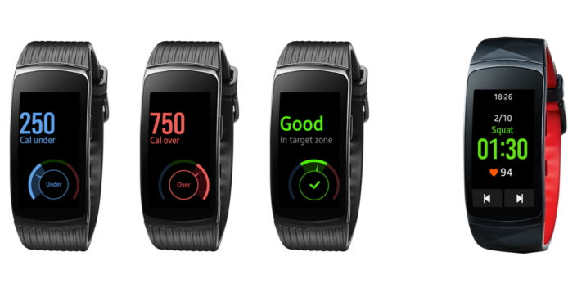
Funciones de Weight Management (izquierda)
Función de Fitness Program (derecha)

Se han realizado varios cambios para optimizar la forma de presentar la información. Por su parte, Workout Screen ahora es más fácil de leer pues ofrece una visión clara de tres partes de los datos del ejercicio a la vez. Esto se puede personalizar con opciones que incluyen la distancia recorrida, las calorías quemadas, la duración de un ejercicio y el ritmo cardíaco, según el tipo de ejercicio. Además, puede guardar los ejercicios favoritos como opciones predefinidas en el nuevo widget Multi-workouts. Así mismo, el widget Health Summary muestra el ejercicio total del día, de manera que el usuario puede verificar el avance en un solo vistazo.
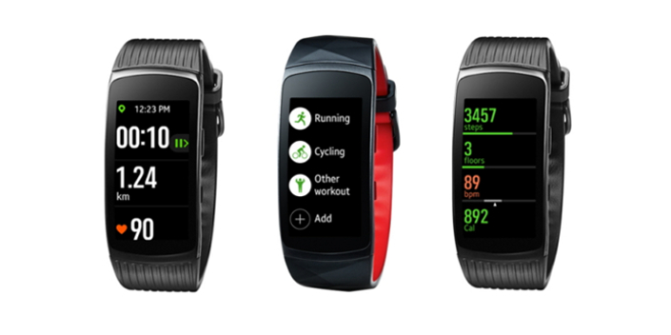Pantalla Workout (izquierda), widget Multi-workouts (centro) y
widget Health Summary (derecha)

La actualización de software más reciente para Gear Fit2 Pro y Gear Fit2 está disponible para descarga mediante la aplicación Samsung Gear.
Para más información sobre Gear Fit2 Pro, favor de consultar la siguiente liga https://news.samsung.com/mx/gear-fit2-pro-disenado-para-ir-mas-alla-del-acondicionamiento-fisico

Para información sobre el portafolio completo de Wearables Samsung: https://news.samsung.com/mx/samsung-presenta-en-mexico-su-nuevo-portafolio-de-wearables-gear-sport-gear-fit2-pro-y-gear-icon-x

Sobre Samsung Electronics Co., Ltd.
Samsung Electronics Co., Ltd. inspira al mundo y diseña el futuro con ideas y tecnologías innovadoras. La compañía está redefiniendo el mundo de las TVs, smartphones, wearables, tabletas, cámaras, electrodomésticos, equipos médicos, sistemas de conexión, semiconductores y soluciones LED. Para conocer las últimas noticias, por favor visite la Sala de Prensa de Samsung en http://news.samsung.com.

